Installation OS sur Raspberry pi zéro 2-W

Table des matières
Installation OS sur Raspberry pi zéro 2-W 1
1. Installer Pi Imager 1
2. Connexion en SSH 3
3. Mise à jour de l’OS & 4
Vérifier la version de l’OS 4
4. Installation de git 4
5. Installation de wiringPi 5
6. Bus I2C et SPI 5
Installation des outils I2C 6
7. Utiliser la camera 6
Vérifier la présence de la caméra (en tant que root) 6
Prendre une photo 7
Transférer la photo sur le PC 7
8. Incruster du texte dans une image 8
9. Installer rpitx 9
Test de l’installation 9
Test de la transmission SSTV 9
10. Test de la compilation en C++ 10
11. Communication file IPC 10
12. Monter un système de fichiers en mémoire RAM (ramfs) 11
13. Lancer le script start_ballon.sh au démarrage 11

Installer Pi Imager
Sur un PC
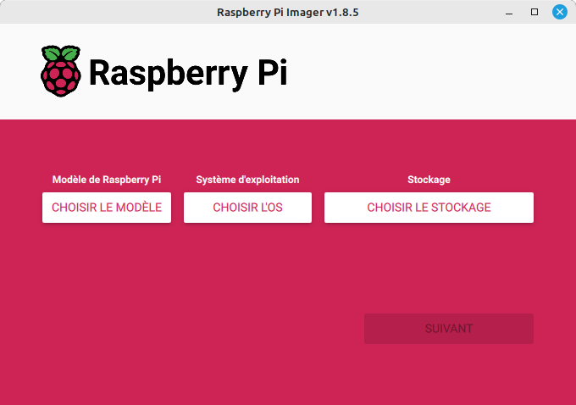
Configurer
- le Modèle de Raspberry Pi,
- le système d’exploitation Raspberry Pi OS Lite (64-bit)
- le stockage choisir le lecteur de carte SD
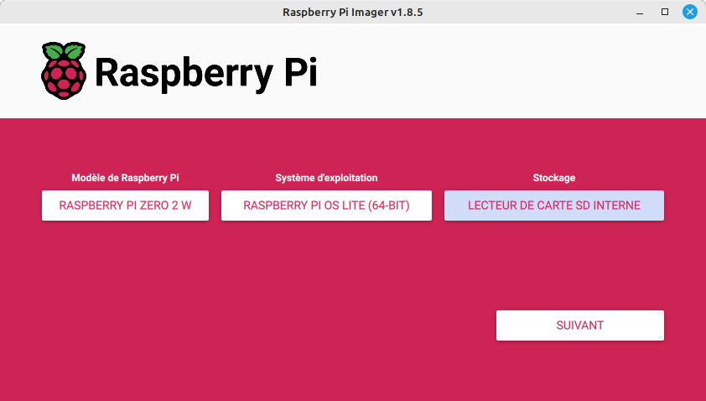

Utiliser la personnalisation de l’OS
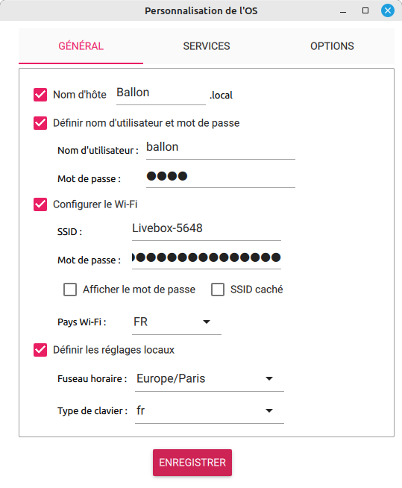
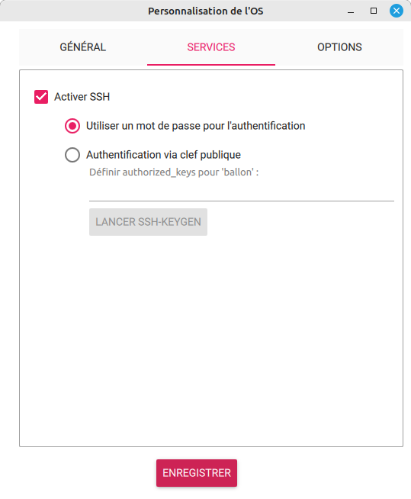
puis lancer l’écriture
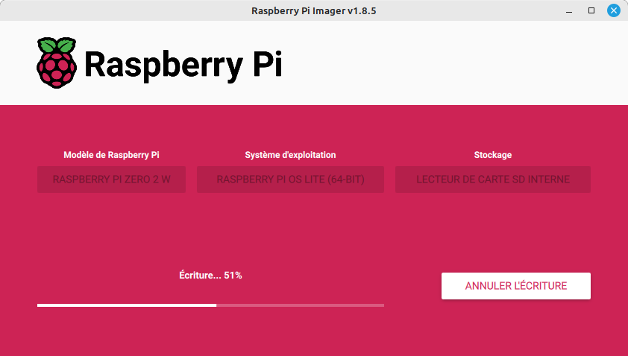

Connexion en SSH
Installer la carte SD, mettre sous tension, retrouver l’adresse IP sur la box
philippe@philippe-PC:~$ ssh ballon@192.168.1.47
The authenticity of host '192.168.1.47 (192.168.1.47)' can't be established.
ED25519 key fingerprint is SHA256:SqFEsR5mTSXqJ9eqCS7cuBBe66H5YHgQ3bqUHwg6pJ8.
This key is not known by any other names
Are you sure you want to continue connecting (yes/no/[fingerprint])? Yes
Warning: Permanently added '192.168.1.47' (ED25519) to the list of known hosts.
ballon@192.168.1.47's password:
Linux Ballon 6.12.25+rpt-rpi-v8 #1 SMP PREEMPT Debian 1:6.12.25-1+rpt1 (2025-04-30) aarch64

The programs included with the Debian GNU/Linux system are free software;
the exact distribution terms for each program are described in the
individual files in /usr/share/doc/*/copyright.

Debian GNU/Linux comes with ABSOLUTELY NO WARRANTY, to the extent
permitted by applicable law.

Mise à jour de l’OS &

- apt update → rafraîchit la liste des paquets.
- apt upgrade → met à jour les paquets sans suppression.
- apt full-upgrade → met à jour tout le système, quitte à installer/supprimer des paquets.
apt update
apt full-upgrade
Fin Aout 2025 un problème est apparu, depuis les dernières mises à jour de Raspberry Pi OS Sur un Raspberry Pi, après un apt upgrade ou full-upgrade, la commande
libcamera-hello –list-cameras n’existe plus, elle est remplacée par rpicam-hello --list-camera

Vérifier la version de l’OS
ballon@ballon:~ $ cat /etc/os-release
PRETTY_NAME="Debian GNU/Linux 12 (bookworm)"
NAME="Debian GNU/Linux"
VERSION_ID="12"
VERSION="12 (bookworm)"
VERSION_CODENAME=bookworm
ID=debian
HOME_URL="https://www.debian.org/"
SUPPORT_URL="https://www.debian.org/support"
BUG_REPORT_URL="https://bugs.debian.org/"

Installation de git
root@ballon:/home/ballon# apt install git
root@ballon:/home/ballon# git --version
git version 2.39.5

Installation de wiringPi

git clone https://github.com/WiringPi/WiringPi.git
cd WiringPi/
~/WiringPi $ ./build debian
~/WiringPi $ mv debian-template/wiringpi_3.16_arm64.deb .
~/WiringPi $ sudo apt install ./wiringpi_3.16_arm64.deb

test de l’installation

ballon@ballon:~/WiringPi $ gpio -v
gpio version: 3.16
Copyright (c) 2012-2025 Gordon Henderson and contributors
This is free software with ABSOLUTELY NO WARRANTY.
For details type: gpio -warranty

Hardware details:
Type: Pi Zero2-W, Revision: 00, Memory: 512MB, Maker: Sony UK

System details:
* Device tree present.
Model: Raspberry Pi Zero 2 W Rev 1.0
* Supports full user-level GPIO access via memory.
* Supports basic user-level GPIO access via /dev/gpiomem.
* Supports basic user-level GPIO access via /dev/gpiochip (slow).

Bus I2C et SPI
Activer les bus i2c et spi avec raspi-config.
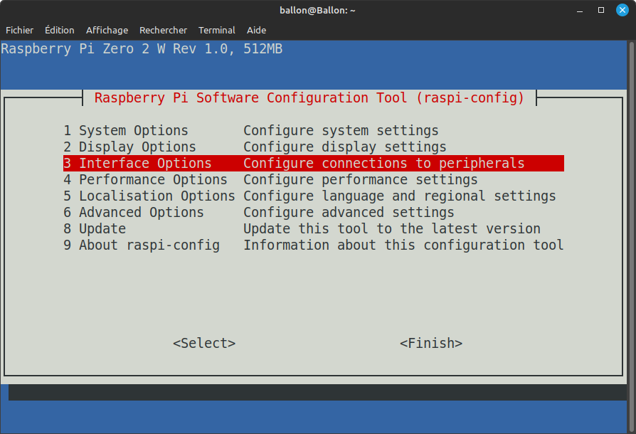

Installation des outils I2C
apt install i2c-tools
root@Ballon:/home/ballon# i2cdetect -y 1
0 1 2 3 4 5 6 7 8 9 a b c d e f
00: -- -- -- -- -- -- -- --
10: -- -- -- -- -- -- -- -- -- -- -- -- -- -- -- --
20: -- -- -- -- -- -- -- -- -- -- -- -- -- -- -- --
30: -- -- -- -- -- -- -- -- -- -- -- -- -- -- -- --
40: -- -- -- -- -- -- -- -- 48 -- -- -- -- -- -- --
50: -- -- -- -- -- -- -- -- -- -- -- -- -- -- -- --
60: -- -- -- -- -- -- -- -- 68 69 -- -- -- -- -- --
70: -- -- -- -- -- -- -- 77

Utiliser la camera
rpicam est la bibliothèque qui permet d'accéder et de contrôler la caméra. Elle offre une API C++ aux applications qui permet la configuration de la caméra et de la récupération des images. Elle est installée par défaut sur PI OS version Bookworm.

Vérifier la présence de la caméra (en tant que root)
root@Ballon:/home/ballon# rpicam-hello --list-camera
Available cameras
-----------------
0 : imx708 [4608x2592 10-bit RGGB] (/base/soc/i2c0mux/i2c@1/imx708@1a)
Modes: 'SRGGB10_CSI2P' : 1536x864 [120.13 fps - (768, 432)/3072x1728 crop]
2304x1296 [56.03 fps - (0, 0)/4608x2592 crop]
4608x2592 [14.35 fps - (0, 0)/4608x2592 crop]

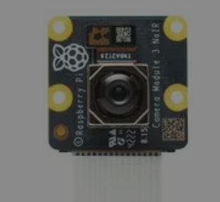

Prendre une photo
rpicam-still --width 320 --height 256 -o photo.jpg

Transférer la photo sur le PC
sshfs ballon@192.168.1.47:/home/ballon remote/
Cette commande permet d’accéder en local (dans remote/) au contenu du répertoire /home/ballon de la machine 192.168.1.47, comme s’il faisait partie du système de fichiers local.
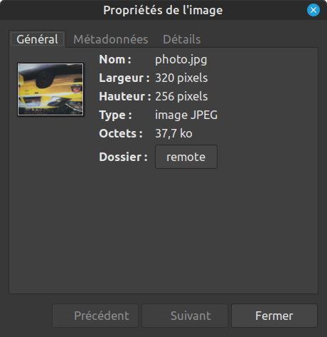
La suite sudo apt install libcamera-dev est à vérifier

sudo apt install libcamera-dev
cd /usr/include/libcamera
cd libcamera
sudo cp -r * ../
ballon@Ballon:/usr/include/libcamera $ ls
base control_ids.h framebuffer_allocator.h libcamera pixel_format.h transform.h
camera.h controls.h framebuffer.h libcamera.h property_ids.h version.h
camera_manager.h fence.h geometry.h logging.h request.h
color_space.h formats.h ipa

Incruster du texte dans une image

apt install imagemagick
vérification de la version
root@Ballon:/home/ballon# convert --version
Version: ImageMagick 6.9.11-60 Q16 aarch64 2021-01-25 https://imagemagick.org
Copyright: (C) 1999-2021 ImageMagick Studio LLC
License: https://imagemagick.org/script/license.php
Features: Cipher DPC Modules OpenMP(4.5)
Delegates (built-in): bzlib djvu fftw fontconfig freetype heic jbig jng jp2 jpeg lcms lqr ltdl lzma openexr pangocairo png tiff webp wmf x xml zlib

commande pour incruster du texte
convert -pointsize 20 -draw "text 10,20 'F4KMN'" photo.jpg photo_texte.jpg

Installer rpitx
rpitx est un logiciel open-source qui permet à un Raspberry Pi de fonctionner comme un émetteur radio. Le nom "rpitx" est dérivé de "Raspberry Pi" et "transmitter" (émetteur en anglais). Il permet au Raspberry Pi de générer des signaux RF (Radio Fréquence) sur différentes gammes de fréquences.
git clone https://github.com/F5OEO/rpitx
cd rpitx
./install.sh

Test de l’installation
Le premier test est d’émettre une porteuse afin de vérifier avec une clé SDR et un récepteur logiciel la bonne réception du signal.
root@Ballon:/home/ballon/rpitx# ./tune -f 29001200
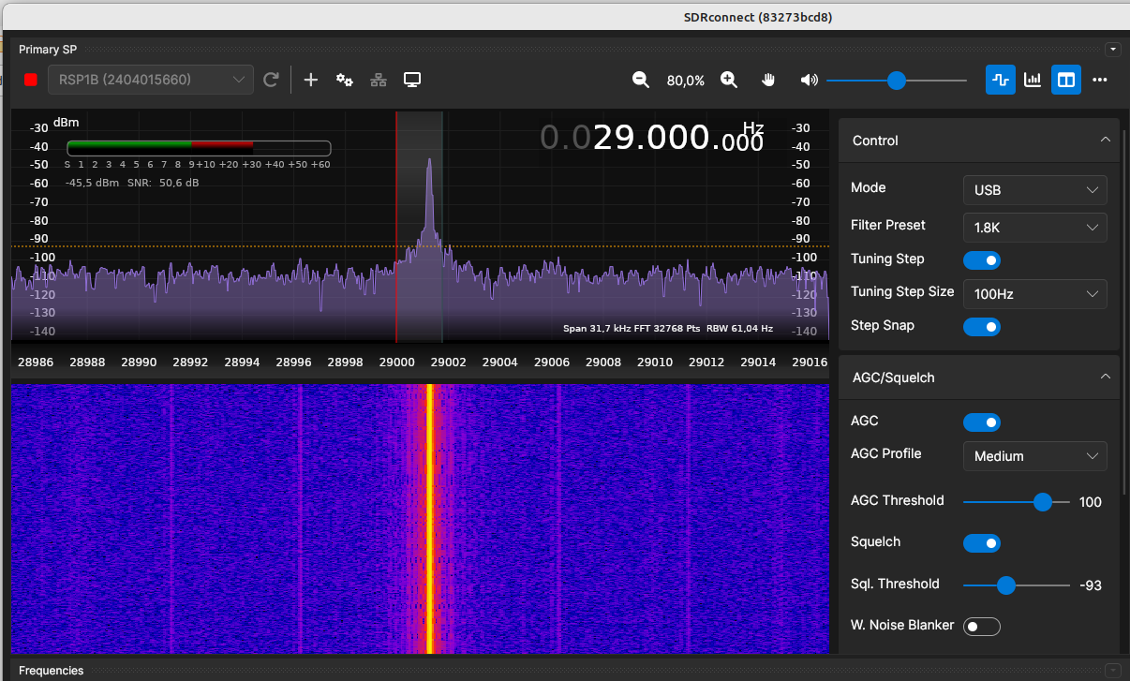
Comme on peut le voir sur la capture d’écran on obtient un trait pour la fréquence 29,001200 Mhz

Test de la transmission SSTV
/home/ballon/rpitx/pisstv /home/ballon/photo_date.rgb 29000000
La transmission de l’image se fait au format martin 1 sur une durée de 1 minute et 57 secondes.

Test de la compilation en C++

Copier le répertoire stop qui se trouve sur mon dépôt github.
root@Ballon:/home/ballon# cd stop/
root@Ballon:/home/ballon/stop# make all
gcc -Wall -Wextra -Werror -O2 -c stop.c -o stop.o
gcc -Wall -Wextra -Werror -O2 -o stop stop.o -lwiringPi
Tester l’exécution du programme
root@Ballon:/home/ballon/stop# ./stop &
[1] 942
root@Ballon:/home/ballon/stop#
Appuyer sur le bouton poussoir
root@Ballon:/home/ballon/stop# Détection d'un front descendant sur BP GPIO 25
Broadcast message from root@Ballon on pts/1 (Thu 2025-07-03 11:25:03 CEST):
The system will power off now!
Connection to 192.168.1.47 closed by remote host.
Connection to 192.168.1.47 closed.
philippe@philippe-PC:~$

Communication file IPC

Copier le répertoire lora-files qui se trouve sur mon dépôt github.
Puis compiler avec la commande make all
Vérifier la présence des 2 files avec la commande ipcs -q
root@ballon:/home/ballon/lora_files# ipcs -q
------ Message Queues --------
key msqid owner perms used-bytes messages
0x0000162e 0 root 666 1320 5
0x0000162f 1 root 666 0 0

Monter un système de fichiers en mémoire RAM (ramfs)

Montage automatique au démarrage (via /etc/fstab)
1 Ouvrir le fichier /etc/fstab
2 Ajouter cette ligne à la fin
tmpfs /ramfs tmpfs defaults,size=100M 0 0
3 Crée le dossier si ce n’est pas fait :
sudo mkdir /ramfs
après un redémarrage vérifier avec mount
ballon@ballon:~ $ mount | grep /ramfs
tmpfs on /ramfs type tmpfs (rw,relatime,size=102400k)
Tout contenu dans /ramfs est perdu au redémarrage.

Lancer le script start_ballon.sh au démarrage

En tant que root
crontab -e
ajouter la ligne suivante
@reboot /home/ballon/start_ballon.sh > /home/ballon/log/start_ballon.log 2>&1

